# שאלה 1

ראו מסמך דרישות מצ"ב.

סגרנו עם יוסי:

1. ההודעה עם אישור ההזמנה תשלח ב-Email לכולם ולא רק לעובדי היי-טק. השתמשנו בזה בסעיף ‎3.1.10.
2. המערכת מחזירה ב-e-mail מספר הזמנה. אנחנו משתמשים בזה בסעיף ‎3.1.10 וכתוצאה, בסעיפים העוסקים בשינוי ההזמנה ‎3.2 והפקת דו"חות ‎3.4.

# שאלה 2

1. 1. רשימת השחקנים:
      1. לקוח: יכול לבצע/לבטל/לשנות הזמנה
      2. לקוח VIP: יכול לבצע/לבטל/לשנות הזמנה עבור מספר אנשים
      3. נציג HR: יכול לעדכן את רשימת העובדים ולקבל דו"חות
      4. מלצר מארח: רואה את המצב הנוכחי של ההזמנות, מספר המקומות הפנויים, מבצע הזמנה בשם לקוחות מזדמנים ומסמן את הלקוחות שהגיעו.
      5. מנהל מערכת: מעדכן את רשימת לקוחות VIP, רואה את כל הדו"חות האפשריים ומשנה את פרמטרי המערכת.
      6. שעון: מתזמן את הפקת הדו"חות היומיים והחודשיים.
   2. Use Cases
      1. ביצוע הזמנה
         1. הלקוח מבצע הזמנה באפליקציה ע"י הזנת פרטים
         2. המערכת מוודא את הפרטים, מעדכנת את בסיס הנתונים ושולחת אישור
      2. שינוי הזמנה
         1. הלקוח משנה הזמנה באפליקציה ע"י הזנת מס' הזמנה ופרטים חדשים
         2. המערכת מוודא את הפרטים, מעדכנת את בסיס הנתונים ושולחת אישור
      3. ביטול הזמנה
         1. הלקוח מבטל הזמנה באפליקציה ע"י הזנת מס' הזמנה
         2. המערכת מוודא את מס' ההזמנה ופרטים נוספים, מעדכנת את בסיס הנתונים ושולחת אישור ביטול
      4. ביצוע הזמנה ע"י המלצר המארח
         1. המלצר המארח מבצע הזמנה באפליקציה ע"י הזנת פרטים
         2. המערכת מוודא את הפרטים, כולל זמינות מקום פנוי, מעדכנת את בסיס הנתונים
      5. סימון הגעת הלקוח שביצע הזמנה
         1. המלצר המארח מסמן את הגעת הלקוח
         2. המערכת מעדכנת את בסיס הנתונים
      6. יצירת דו"ח יומי
         1. השעון מתזמן בסוף כל יום.
         2. המערכת תפיק דו''ח הזמנות לפי חברת היי-טק ותשלח סיכום של ההזמנות לגורם HR של כל חברה.
      7. דו"ח חודשי
         1. השעון מתזמן בסוף כל חודש.
         2. המערכת תשלח דו"ח מסכם למנהל המערכת ודו"ח העובדים שהזמינו ולא הגיעו לנציגי HR.
      8. הזנת רשימת עובדים
         1. נציג HR יעדכן באפליקציה את רשימת העובדים של החברה בה הוא מועסק.
         2. המערכת תעדכן את בסיס הנתונים ותיתן חיווי אישור.
      9. הזנת רשימת VIP
         1. מנהל המערכת יזין את פרטי לקוחות ה-VIP.
         2. המערכת תעדכן את בסיס הנתונים ותיתן חיווי אישור.
      10. שינוי פרמטרים
          1. מנהל המערכת ישנה את הפרמטרים של המערכת.
          2. המערכת תעדכן את הפרמטרים ותיתן חיווי אישור.
      11. צפייה בדו"חות
          1. מנהל המערכת יבחר באופציה של צפית דו"חות באפליקציה ויבחר בדו"ח מסוים.
          2. המערכת תייצר את הדו"ח ותציג אותו.

**Use Case 1:**

Name: Make a reservation of type “Seating” for launch

Actors: Customer

Goal Description: The customer uses the application to make a reservation for launch.

Reference to Requirement Document: ‎3.1.

Preconditions: None.

Description:

1. The customer opens the application and chooses to book a new reservation.
2. The application requests the following order details:

* First name;
* Last name;
* E-mail address;
* Employing Company (optional);
* Order type (seating / take-away);
* Address
* Date / Date range
* Payment method (Cash / Credit Card number)

1. The application updates the database with the user details and with order details.

Postcondition:

Success – The reservation was made, the database was updated, the confirmation mail was sent.

Failure – The order was not and the indication of failure was presented to customer.

Variations:

In (2) If the customer is in VIP list, the application suggests the customer to specify number of guests. The customer provides the number of guests.

In (2) if the Credit card is not approved by the credit company – Failure.

In (2) if the Customer specified Employing Company, but he/she does not exist in the list provided by the Employing Company – Failure.

In (2) if there is not enough seats or resources in the restaurant at the requested hour – Failure.

In (2) if the reservation was made without meeting the minimal time in advance – Failure.

Exceptions:

None

**Use Case 2:**

Name: Update the list of the employees by HR representative

Actors: HR representative

Goal Description: The HR representative uses the application to update the list of employees of his Company‎.

Reference to Requirement Document: 3.3.

Preconditions: The HR representative of the company is allowed to access the application by the System Manager.

Description:

1. The HR representative opens the application and chooses to update the list of Employees.
2. The application requests the following order details:

* User Name;
* Password;

1. The HR representative enters his User name and password.
2. The application will show the list of existing employees and suggest modifying or adding to the list.
3. The HR representative modifies/adds to list and clicks the “Update” button.

Postcondition:

Success – The database was updated; the confirmation message was displayed.

Failure – The database was not updated; an error message is displayed.

Variations:

In (3) if the Username and Password were not validated correctly – Failure.

Exceptions:

None



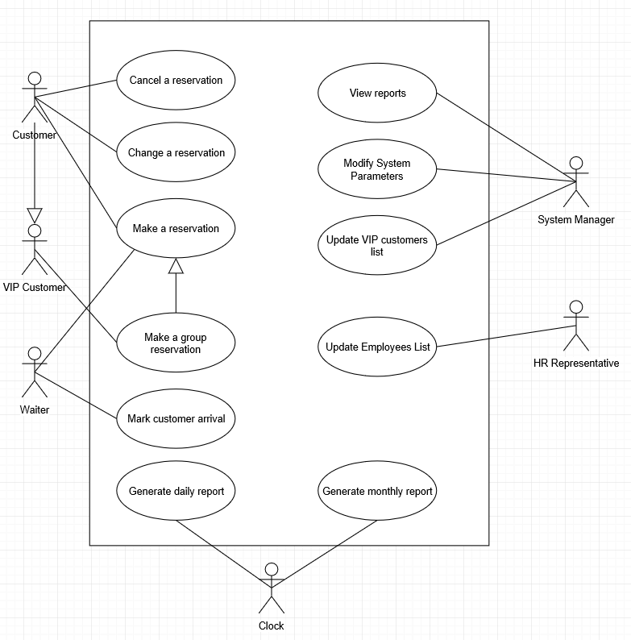

# שאלה 3

1. Sequence Diagram

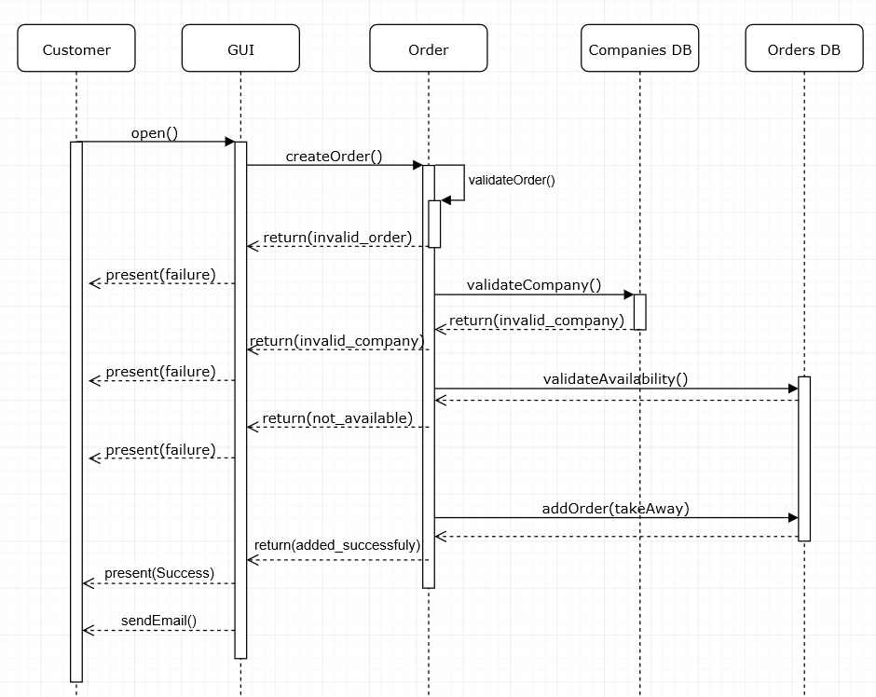

1. State Diagram

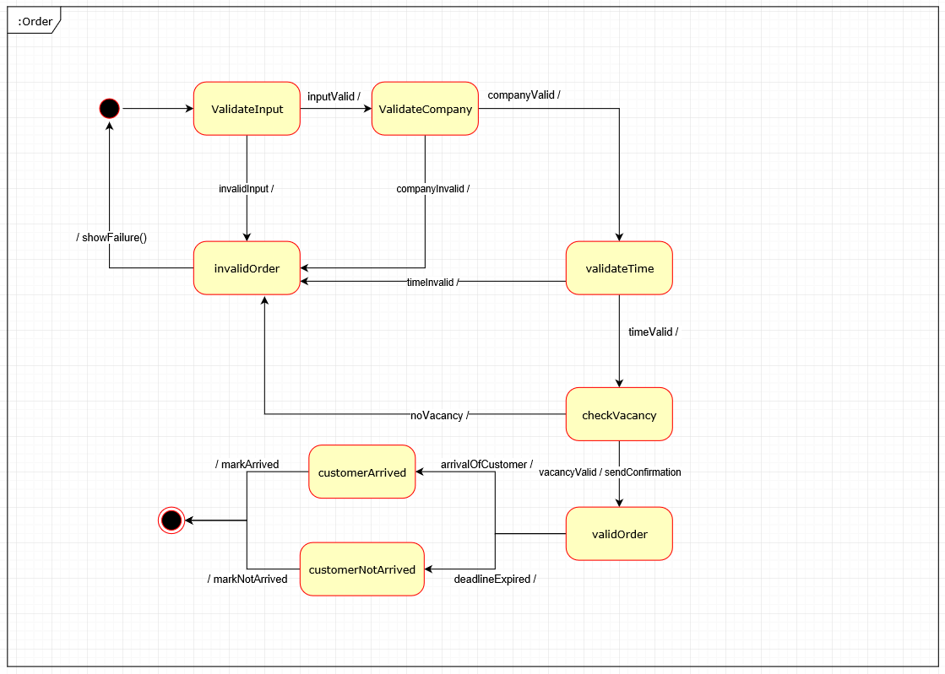

# שאלה 4

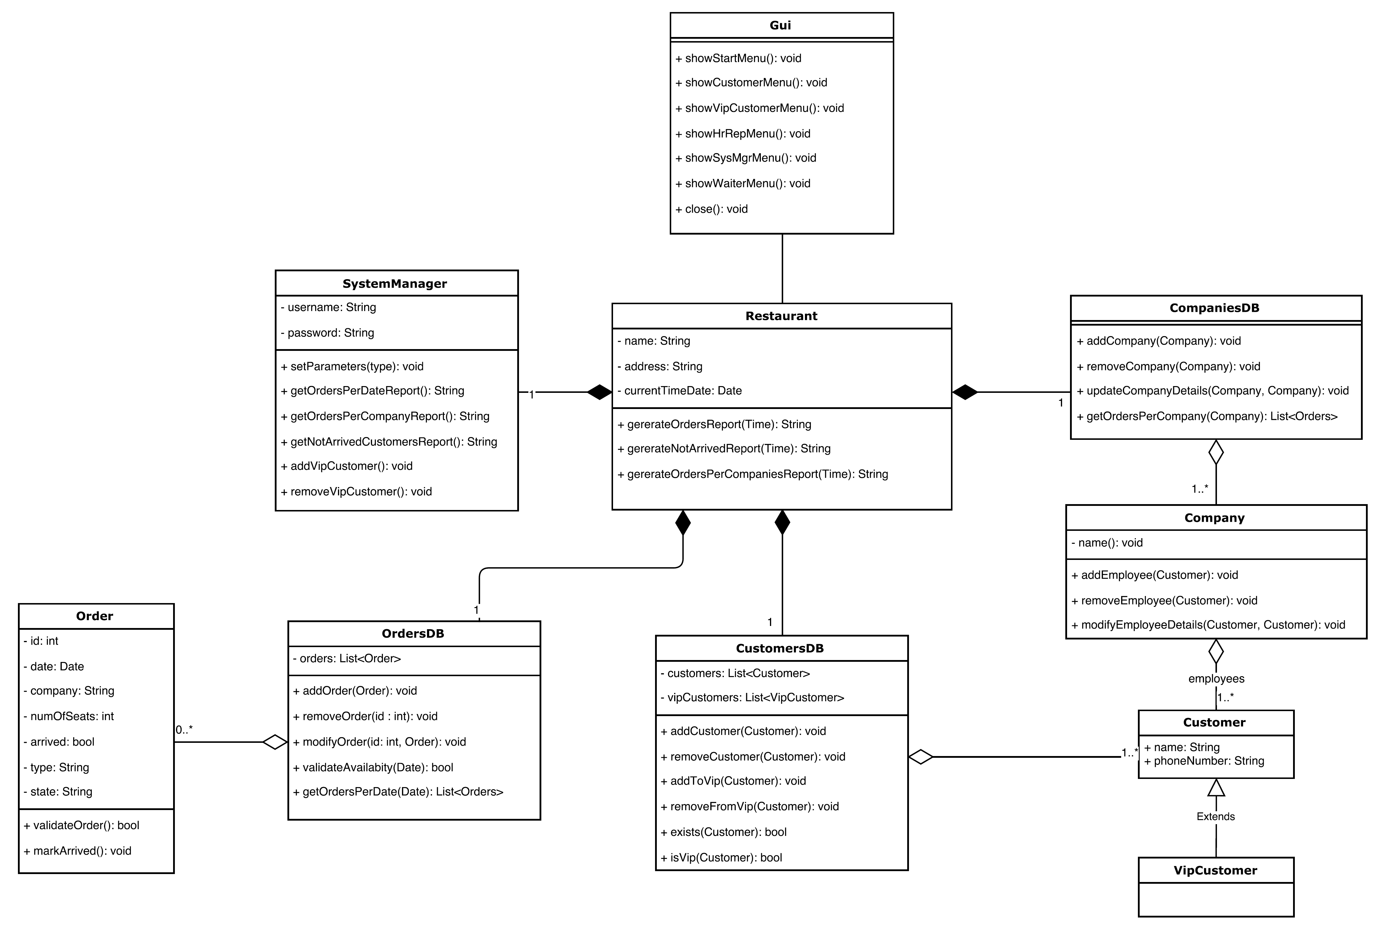

הערה:

מכיוון שנדרשנו לתאר בפרטים עיקריים, לא ציינו במפורש את מתודות הget & set של המשתנים של המחלקות ואת ה-constructor-ים.

**Restaurant**

מחלקה זו מייצגת את המסעדה ומכילה את כל מבני נתונים הדרושים לתפעול התקין שלה. המסעדה ניתנת לתפעול ע"י ממשק משתמש (GUI)

1.     רשימת החברות שעובדות עם המסעדה

2.     רשימת לקוחות

3.     רשימת הזמנות

4.     מנהל המערכת

**GUI**

מחלקה זו מייצגת את ממשק המשתמש של האפליקציה המספקת מסך כניסה אחיד לכל סוגי המשתמשים. ולאחר מכן לפי סוג המשתמש (מנהל, נציג כ"א, לקוח, מלצר) פותחת ממשק המתאים לפונקציונאליות הנדרשת ממנו

**System Manager**

מחלקה זו מייצגת את מנהל המערכת ומכילה את כל המתודות הקשורות לפונקציונאליות של מנהל המערכת:

1.     שינוי הגדרות המערכת

2.     קבלת דו"ח הזמנות יומי

3.     קבלת דו"ח הזמנות לפי שם חברה

4.     קבלת דו"ח לקוחות שלא הופיעו/ביטלו את הזמנתם

5.     הוספה/הורדה של לקוח VIP

**Companies DB**

מחלקה זו מייצגת את מאגר החברות שיש להם הסדר עסקי עם המסעדה.

המחלקה מכילה מתודות שמאפשרות להוסיף/להוריד/לעדכן חברה, ולקבל רשימת הזמנות לפי שם החברה.

**Company**

מחלקה זו מייצגת חברה, ומכילה את שם החברה ורשימת העובדים שרשאים להזמין ארוחה ע"ח החברה. המחלקה מאפשרת לערוך את רשימת העובדים ולעדכן את נתוניהם.

**Customer DB**

מחלקה זו מייצגת את מאגר הלקוחות של המסעדה.

המחלקה מאפשרת לערוך את מאגר הלקוחות, להוסיף/להוריד לקוח VIP, לבדוק אם לקוח קיים במאגר ולבדוק אם לקוח מסוים הוא לקוח VIP.

**Customer**

מחלקה זו מייצגת לקוח המסעדה.

מחלקה זו מכילה את פרטי הלקוח (ללא מתודות).

**VIP Customer**

מחלקה זו מייצגת לקוח VIP.

לקוח VIP רשאי לבצע הזמנה למספר סועדים. מחלקת הGUI מזהה את סוג הלקוח ולפי זה מספקת את הפונקציונאליות הנדרשת.

מחלקה זו יורשת ממחלקת הCustomer.

**Orders DB**

מחלקה זו מייצגת את מאגר ההזמנות של המסעדה.

המחלקה מאפשרת לערוך את מאגר ההזמנות, בדיקת משאבים עבור ההזמנה, לקבל את רשימת ההזמנות לפי תאריך.

**Order**

מחלקה זו מייצגת הזמנה במסעדה.

המחלקה מכילה את כל פרטי ההזמנה (ישיבה במקום או Takeaway)

המחלקה מאפשרת את בדיקת תקינות ההזמנה וסימון הגעה/אספקת הזמנה.